綠能市場應用交流與系統設施參訪活動
~邀請函~
主辦單位：經濟部能源局
執行單位：財團法人工業技術研究院 綠能所
經濟部能源局 綠能產業服務辦公室
日 期：102年07月29日（星期一）
時 間：AM 09：30～PM 18：00
地 點：1.屏東縣「養水重電計畫」示範案例－李長榮實業（股）公司；
（屏東縣佳冬鄉羗光路3-68號）
2.國立海洋生物博物館「太陽光電建築經典示範系統」
（屏東縣車城鄉後灣村後灣路2號）
一、辦理目的
為使各界明瞭我國綠能產業推動之各項政策及措施，同時傳達政府發展綠色能源產業與市場應用的推動成果，舉辦本次活動，就國內推動綠能產業在內需市場的應用發展與國內金融界、綠能企業、綠能智庫團隊、地方政府單位及業主透過市場研討與系統設施訪視，進行問題討論與經驗分享交流。促進國內綠能市場健康發展，並建立各界交流溝通橋梁，廣納各界資源以達到綠能產業發展及推廣之效。

恭請 撥冗
惠臨賜教
經濟部能源局
經濟部能源局 綠能產業服務辦公室 敬邀
財團法人工業技術研究院 綠能所

二、活動流程：
時間 | 活動 | 說明
09：30-10：30 | 交通接駁  自左營高鐵站前往【屏東養水種電系統設置-李長榮實業】
10：30-11：00 | 「太陽光電產業」示範案例講座(1)  -養水重電計畫 | 講師：李長榮實業(股)公司【邀請中】  地點：李長榮實業「太陽能生態展示館」
11：00-12：00 | 「養水種電計畫」設置參訪-  -李長榮實業(股)公司PV設置場址 | 講師：李長榮實業(股)公司【邀請中】  地點：屏東養水種電系統設置
12：00-13：30 | 車上午餐 休憩~  自屏東縣佳冬鄉前往「國立海洋生物博物館」
13：30-14：30 | 我國綠能應用市場研討交流【暫定】  - 國內系統市場結構分析  - 國內系統選用模組問題  - 國內BIPV系統設計注意事項 | 講師：工業技術研究院【邀請中】  地點：國立海洋生物博物館第三會議室
14：30-15：00 | 「太陽光電產業」示範案例講座(2)-  Solar Top太陽光電建築經典示範系統 | 講師：茂迪股份有限公司【邀請中】  地點：國立海洋生物博物館第三會議室
15：00-16：00 | 海生館「Solar Top太陽光電建築經典示範系統」設置參訪 | 講師：茂迪股份有限公司【邀請中】  地點：海生館「Solar Top太陽光電建築經典示範系統」
16：00-18：00 | ~賦歸~  自屏東海生館前往【高雄左營高鐵站】
【備註】視擬邀狀況，主辦單位保有更動講師及議題的權利，將不另行通知

綠能市場應用交流與系統設施參訪活動
~報名回函~
~~~名額有限，請速報名~~~
活動時間：102年07月29日（星期一）AM 09：30～PM 18：00
活動地點：1.屏東縣「養水重電計畫」示範案例－李長榮實業（股）公司；
（屏東縣佳冬鄉羗光路3-68號）
2.國立海洋生物博物館「太陽光電建築經典示範系統」
（屏東縣車城鄉後灣村後灣路2號）
單位名稱
參加人員 | 姓名 |  | 職稱
參加人員 | 電話 |  | 手機 | (行前通知簡訊及活動當日聯繫所用)
參加人員 | 用餐習慣 | □葷 食 □素 食 (活動當日午餐用餐調查)
參加人員 | E-mail
專車接送 | 說明：  為能讓參與者能準時底達會場，本活動將派專車於左營高鐵站2號出口 （彩虹市集遊覽車停靠區），承接參與者前往會場。活動結束後仍同車返回左營高鐵站  請勾選搭乘與否（搭乘車號與搭乘需知，於報到通知內將說明）
專車接送 | - 搭乘免費接駁巴士（高雄左營高鐵站至養水種電系統設置-李長榮實業(股)公司），  搭乘地點：左營高鐵站2號出口（彩虹市集遊覽車停靠區）；  發車時間：上午09時30分準時發車
專車接送 | - 自行前往
※因名額有限，以報名優先順序，額滿為止。收到回傳通知，始算報名成功~
報名方式：傳真、Email或網站報名，敬請於7月22日（一） 17:00報名前完成
洽詢專線：02-8772-2252分機711羅小姐
報名網址：http://www.beclass.com/rid=1632b9451da140b75d82
報名傳真：02-8772-2253（請於傳真完成後，來電聯繫確認）
報名Email：jilllo@itri.org.tw
報名費用：免費，本次活動名額有限，請儘速報名，額滿恕不受理。
八、參訪地點：
- 養水重電計畫系統-李長榮實業教育展示中心（屏東縣佳冬鄉羗光路3-68號）
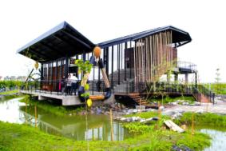 | 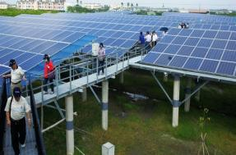
- 參訪地點簡介：
因政府推動「養水種電」計畫為起源，李長榮集團配合及響應八八風災後重建工程，自2011年起向農民以20年一期租用土地，建置太陽能電廠，幫助災區毀損農地轉型的同時，讓土地休養生息、改善農漁民生活，打造出全臺最大太陽能電廠，目前發電量約達12.4兆瓦，約每小時12,400度電，一年可減少12,000公噸的碳排放量，使原來的災區躍升為國際發展綠色能源的最佳典範。
- 交通資訊：
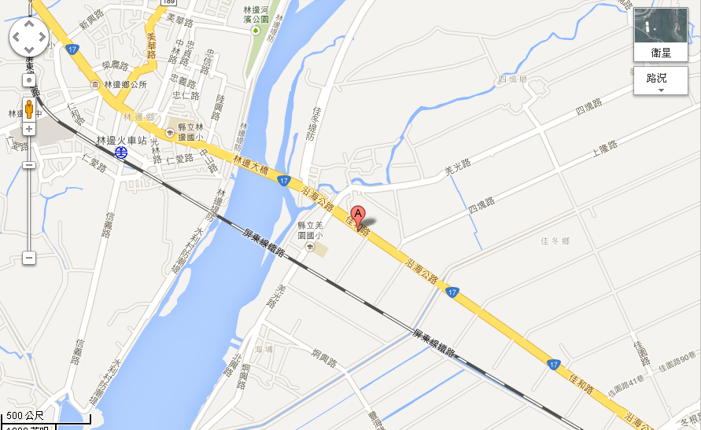
自行開車：
台17線南下經過林邊大橋後約600公尺，左轉產業道路即可到達。
- 國立海洋生物博物館（屏東縣車城鄉後灣村後灣路2號）
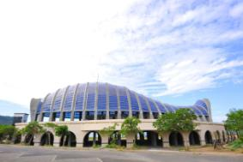 | 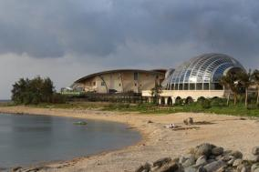
- 參訪地點簡介：
國立海洋生物博物館與經濟部能源局共同建置太陽光電建築經典示範系統，由國內太陽能廠商茂迪股份有限公司負責其太陽能建置工程，於2012年12月1日正式啟用，此經典示範系統的設計巧思與設置技術，充分展現政府活用在地資源，藉由屏東縣充分日照之優勢發展綠色能源，以及向國際推廣臺灣擁有世界獨一無二的太陽光電技術品質、設計工藝、多元應用等三大創新服務，打造臺灣綠能島。充分展現我國太陽光電產業嶄新能量，更為全球太陽光電產業重要性經典指標之一。
- 交通資訊：
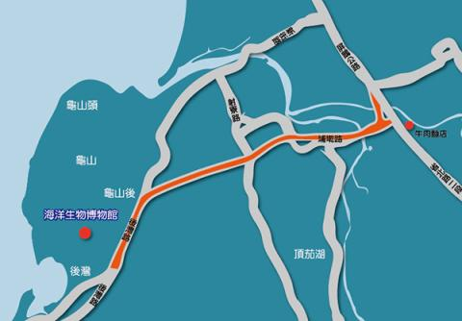

交通方式 | 說明
【自行開車】 | 國道1號：  南下至五甲系統接88號快速道路，接3號國道南下，至南州下交流道走1號省道過楓港接26號省道，到達車城鄉後，再轉後灣村方向到達海生館。  國道3號：  南下直達南州下交流道走1號省道過楓港接26號省道，到達車城鄉後，再轉後灣村方向到達海生館。  高雄：  88號快速道路-國道3號，經水底寮後轉入1號省道，至南州下交流道走1號省道過楓港接26號省道，到達車城鄉後，再轉後灣村方向到達海生館。  台東：  9號省道，經達仁過楓港接26號省道，到達車城鄉後，再轉後灣村方向到達海生館。  屏東：  1號省道，過楓港接26號省道，到達車城鄉後，再轉後灣村方向到達海生館。
【鐵路資訊】 | 西部縱貫鐵路  於高雄站下車，在火車站轉車（國光客運、高雄客運、屏東客運）至車城【南保力】站，至下車處右後方燈塔旁站牌轉搭屏東客運接駁車到達海生館。  南迴鐵路（自東部往高雄方向）  於枋寮站下車，再轉車（國光客運、高雄客運、屏東客運）至車城【南保力】站，至下車處右後方燈塔旁站牌轉搭屏東客運接駁車到達海生館。
【客運資訊】 | 高雄至海生館：出高雄火車站後，可搭乘國光客運、高雄客運、屏東客運往墾丁的方向皆可搭乘，車城【南保力】站，至下車處右後方燈塔旁站牌轉搭屏東客運接駁車到達海生館。
【高鐵資訊】 | 搭乘高鐵，於高鐵左營站下車  在高鐵左營站轉車墾丁快線及聯營客運（國光客運、高雄客運、屏東客運聯營客運）至車城【南保力】站，至下車處右後方燈塔旁站牌轉搭屏東客運接駁車到達海生館。

